Dra. Stefanie Krieger Directora General de LAUDA Medical

Doble liderazgo con el Director General interino Werner Kilb hasta finales de marzo de 2025

Lauda-Königshofen, 20 de diciembre de 2024 – LAUDA DR. R. WOBSER GMBH & CO. KG anuncia que la Dra. Stefanie Krieger ha sido nombrada Directora General de LAUDA Medical GmbH & Co. KG en Würzburg con efecto a partir del 1 de diciembre de 2024.

Esta bióloga doctorada de 44 años, que se incorporó a la empresa el 1 de septiembre de 2024, aporta una amplia experiencia a su nuevo puesto. Más recientemente, trabajó como auditora de productos sanitarios de conformidad con el Reglamento sobre productos sanitarios (MDR). Esta normativa de la UE impone requisitos estrictos a los fabricantes de productos sanitarios para garantizar el máximo nivel de seguridad, calidad y rendimiento. Los conocimientos que adquirió durante su etapa como gestora de proyectos senior en una empresa líder en estudios clínicos y gestión de datos en la industria farmacéutica, biotecnológica y de tecnología médica, así como su trabajo científico en la Universidad Julius Maximilian de Würzburg, constituyen una sólida base para su nuevo cargo.

El Dr. Gunther Wobser, Presidente & CEO ejecutivo de LAUDA, considera que su experiencia y su capacidad de liderazgo son factores de éxito importantes para la futura expansión de LAUDA Medical: “La Dra. Stefanie Krieger aporta la experiencia profesional que necesitamos para alcanzar nuestros ambiciosos objetivos. Sus conocimientos en tecnología médica y su liderazgo orientado al trabajo en equipo son especialmente importantes para el éxito de la nueva empresa.”

LAUDA Medical, fundada el 1 de marzo de 2021, está especializada en el desarrollo, producción y distribución de dispositivos médicos y servicios relacionados. La filial se beneficia de los casi 50 años de experiencia del Grupo LAUDA en el desarrollo y la fabricación de dispositivos de hipotermia para el fabricante líder de equipos de circulación extracorpórea. LAUDA Medical se concentra actualmente en el desarrollo de un tipo de dispositivo sucesor completamente nuevo. Esta innovación permitirá un control absolutamente seguro de la temperatura de los pacientes durante la cirugía cardíaca.

Como nueva directora general, la Dra. Stefanie Krieger es responsable del negocio operativo de LAUDA Medical GmbH & Co. KG en la nueva sede de Würzburg. Una de sus principales tareas será el lanzamiento al mercado previsto del nuevo dispositivo de hipotermia en enero de 2026. La Dra. Krieger puede contar con el apoyo de un equipo experimentado formado actualmente por ocho empleados altamente cualificados. Su experiencia contribuirá de forma decisiva a seguir reforzando la posición de LAUDA Medical como empresa líder en tecnología médica. El director gerente interino, Werner Kilb, prestará su apoyo hasta finales del primer trimestre y, a continuación, se concentrará plenamente en sus tareas principales como director financiero de LAUDA DR. R. WOBSER GMBH & CO. KG.

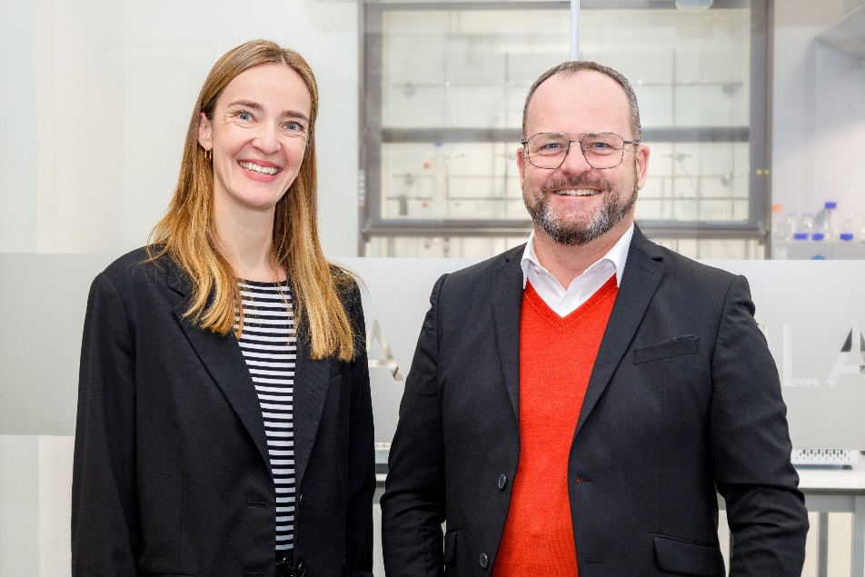

Figura: La nueva directora general de LAUDA Medical GmbH & Co KG, la Dra. Stefanie Krieger, junto con el Dr. Gunther Wobser. La experimentada experta en tecnología médica será responsable del desarrollo y lanzamiento al mercado del nuevo dispositivo de hipotermia. LAUDA

Somos LAUDA, líderes mundiales en el sector de la regulación exacta de la temperatura. Nuestros equipos e instalaciones de termorregulación son la parte fundamental de aplicaciones importantes y contribuyen a mejorar el futuro. Somos un proveedor integral y garantizamos la temperatura óptima en la investigación, la producción y el control de calidad. Somos el socio en el que confiar para la electromovilidad, el hidrógeno, las industrias química, farmacéutica/biotecnológica y de semiconductores, así como de la tecnología médica. Gracias a nuestro asesoramiento competente y a unas soluciones innovadoras, llevamos casi 70 años entusiasmando cada día de nuevo a nuestros clientes de todo el mundo.

En la empresa, también vamos siempre un paso por delante. Impulsamos a nuestros empleados y nos desafiamos constantemente: por un futuro mejor que forjamos juntos.

Contacto de prensa
Con mucho gusto proporcionamos a la prensa información ya preparada acerca de nuestra empresa, la LAUDA FabrikGalerie y nuestros proyectos en el ámbito del fomento de la innovación, la digitalización y la gestión de ideas. Estamos deseando mantener una comunicación abierta con usted. ¡Póngase en contacto con nosotros!

CHRISTOPH MUHR
Jefe de comunicación corporativa
T + 49 (0) 9343 503-349
christoph.muhr@lauda.de

LAUDA DR. R. WOBSER GMBH & CO. KG, Laudaplatz 1, 97922 Lauda-Königshofen, Alemania. Sociedad comanditaria: Sede Lauda-Königshofen Tribunal de registro Mannheim HRA 560069. Socio comanditario: LAUDA DR. R. WOBSER Verwaltungs-GmbH, Sede Lauda-Königshofen, tribunal de registro Mannheim HRB 560226 Directores Generales: Dr. Gunther Wobser (Presidente & CEO), Dr. Mario Englert (CFO), Dr. Marc Stricker (COO)

